BITÁCORA Nº 6. RECORRIDO DE LA TRAYECTORIA DE INDAGACIÓN

Nombre del EE al que pertenece el grupo de investigación: | CER LA UNIÓN
Municipio | TOLEDO
Nombre del grupo de investigación: | RECICLAJE BUENA OPCIÓN.

RECORRIDO DEL PRIMER SEGMENTO O TRAYECTO:

- Retomar la trayectoria de indagación diseñada en la Bitácora 4: revisando qué actividades, herramientas, tiempos, responsables y metas parciales que se propusieron para el primer segmento o trayecto, así como las funciones de cada uno de los integrantes del grupo para iniciar las actividades de este primer segmento.

- Organizar un archivo y asignar un responsable del mismo. Los registros diligenciados deben ser entregados al encargado del archivo, quien será el responsable por su organización y cuidado.

- Recolección de información: Consultar diferentes fuentes informativas para conocer los resultados de otras investigaciones sobre el problema de investigación que van a trabajar. En este primer segmento puede ayudarte mucho tu asesor, sugiriéndote algunas fuentes de información para consultar y los criterios para seleccionar las mismas.

- OPORTUNIDADES PARA REDUCIR LA GENERACIÓN DE LOS DESECHOS SÓLIDOS Y REINTEGRAR MATERIALES RECUPERABLES EN EL CÍRCULO ECONÓMICO, Eva Röben, 2003.

- PRESENTACIÓN DE ARTE ESTRUCTURAL A PARTIR DEL RECICLAJE COMO ESTRATEGIA DE COMUNICACIÓN VISUAL ALUMNO RICARDO HERNÁNDEZ LÓPEZ, CORPORACIÓN UNIVERSITARIA MINUTO DE DIOS.

- EL RECICLAJE COMO INSTRUMENTO PARA LA CONCIENTIZACION PARA LA CONSERVACION DEL AMBIENTE, EN EL PREESCOLAR MI CASITA DE COLORES. ESCOBAR ALEJANDRA, QUINTERO DAYANA, SERRADAS DORAIMA, 2006.

Apoyarse en los integrantes del grupo responsables para esta actividad.

- Elaboración del estado del arte. Con la información recolectada elaborar el estado del arte; este nos permite conocer los resultados de otras investigaciones sobre el tema bajo investigación. Además se puede optar por hablar con investigadores y conocer experiencias de otros grupos de investigación. Es importante mantener un registro de las fuentes consultadas y los resultados obtenidos a partir de dichas consultas, como registros audiovisuales, mapas conceptuales, cuestionarios y/o entrevistas, así como los comentarios relevantes del grupo, los cuales pueden compartir con los grupos de la misma línea de investigación a través de un espacio virtual.

Eva Röben, 2003 en su estudio muestra que el reciclaje es la actividad de recuperar los desechos sólidos al fin de reintegrarlos al ciclo económico, reutilizándolos o aprovechándolos como materia prima para nuevos productos, con lo que podemos lograr varios beneficios económicos, ecológicos y sociales:
- En muchos países, la relación entre los precios de los materiales reciclables y la mano de obra es tal que el reciclaje es económicamente rentable.
- Con el reciclaje, se pueden recuperar materiales y, por consecuencia, economizar materia prima, energía y agua necesarias para la producción de nuevos materiales y bajar el consumo de paisaje, los costos y los impactos ambientales que genera la disposición final.

Encontrando en PRESENTACIÓN DE ARTE ESTRUCTURAL A PARTIR DEL RECICLAJE COMO ESTRATEGIA DE COMUNICACIÓN VISUAL ALUMNO RICARDO HERNÁNDEZ LÓPEZ; El reciclaje que se lleva a cabo en este proceso de trasformación de recursos es un medio artístico se utiliza una materia prima que es el metal y Pvc (plástico), dando un nuevo ciclo de vida útil no solo como elemento si no mostrando del porque si se puede elaborar nuevas cosas con ellos, utilizando casi el 90 % del recurso de cada material, esto es importante porque se eliminaría solo un poco del material ayunado a conservar recursos naturales. El nuevo conocimiento que se dará a tratar es la creación de una estrategia visual que aprovecha los mal llamados desechos que son nuevamente recuperados, haciendo un arte único que de ejemplo para los ciudadanos de Bogotá de la importancia del reciclaje como una alternativa que contribuye a la conservación del planeta.

ESCOBAR ALEJANDRA, QUINTERO DAYANA, SERRADAS DORAIMA, 2006. Muestran una investigación a partir de los instrumentos tomados del reciclaje, se diagnostica inicialmente y se propone elaborar un plan de acción, en los cuales todos los integrantes participan recolectando materiales reciclables y elaborando recursos didácticos que pudieran ser utilizados en el aula de clase, para luego verificar la eficacia y la validez de la concientización. Busca realizar mejoras y cambio social utilizando encuestas y entrevistas. Al igual que la observación donde se logra notar el tipo de material que se utilizaba dentro de las aulas de apoyo, dando a conocer que es necesario inculcar un hábito ambiental de la cultura de reciclaje desde los pequeños hasta aquellos que comiencen sus estudios de secundaria.

- Identificar las técnicas e instrumentos necesarios para el desarrollo de la investigación. Con base en el estado del arte, se identifican las técnicas como la entrevista, encuesta, experimentos, mediciones y/o otros a emplear en la investigación. Como instrumentos se tienen en cuenta los materiales e insumos para realizar las pruebas de laboratorio.

Se realiza un mapa conceptual de las técnicas e instrumentos a emplear (este mapa es propio de cada semillero de investigación)

Recuerde: Realizar los registros de cada actividad durante cada segmento o trayecto y en el tiempo más breve posible después de su finalización.

- Comparta sus evidencias fotográficas y comentarios sobre el recorrido de esta primera trayectoria
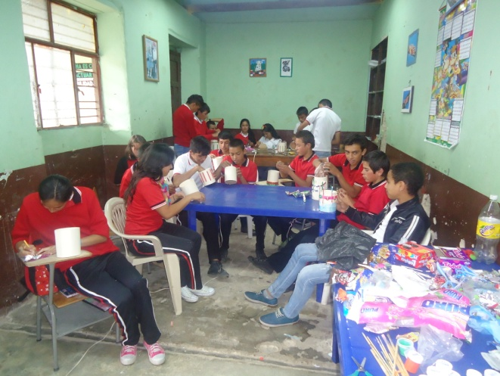
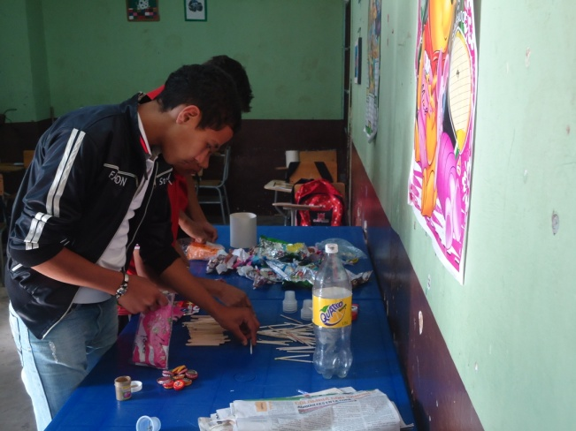
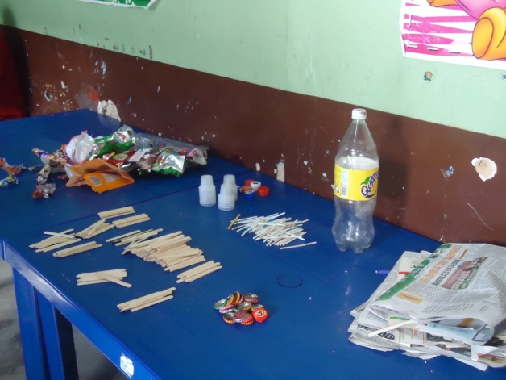

Ilustración 1 y 2 clasificación de los materiales encontrados

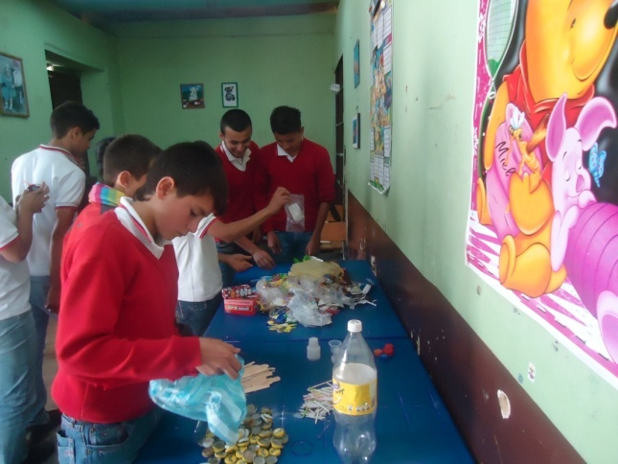
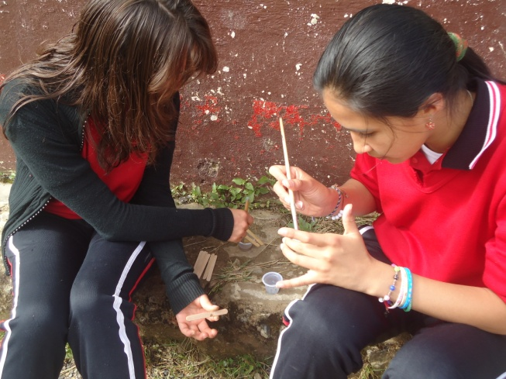

Ilustración 3 y 4 recolección y clasificación de material reciclable.

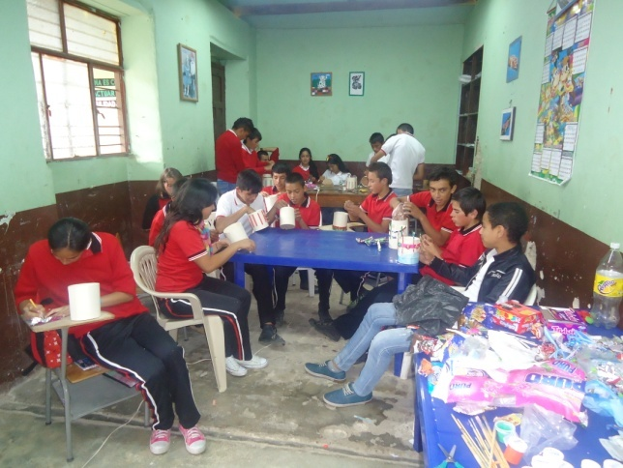
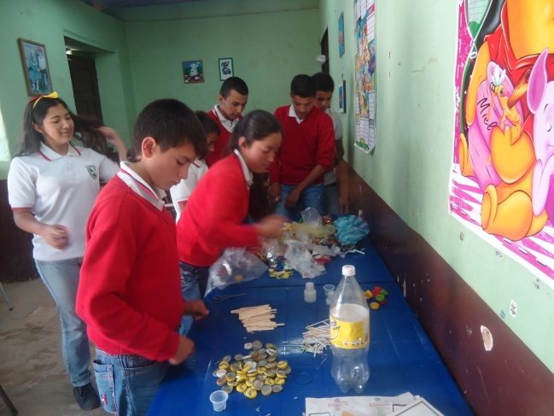

Ilustración 5 y 6 elaboración de artesanías.

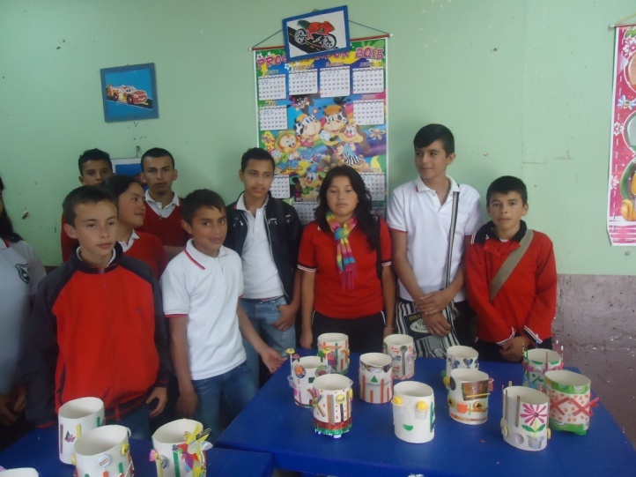
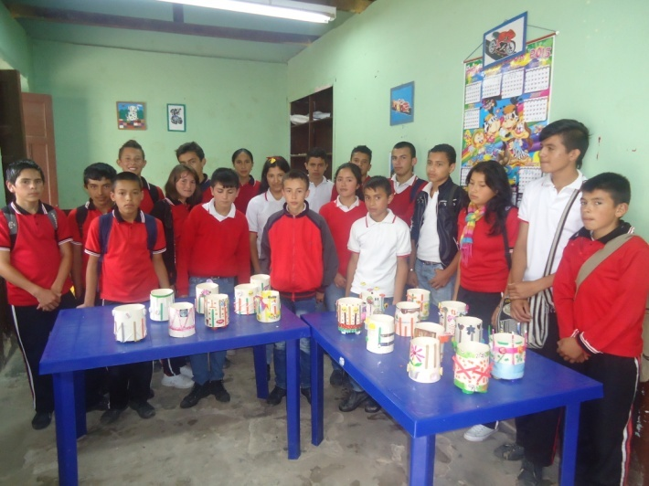

Ilustración 7 y 8 demostración de artesanías.

REGISTRO DE SISTEMATIZACIÓN para el maestro (a) acompañante/coinvestigador: Complementar la bitácora 6 del semillero de investigación de usted acompaña:

- Describir las dificultades que se presentaron en el grupo para diseñar la trayectoria de indagación.
Se presente dificultad respecto al tiempo para realizar las jornadas, la disponibilidad de los estudiantes para participar, pues solo contamos con las horas de la profesora orientadora del proyecto, no hay colaboración de los demás docentes.

- Describir las fortalezas del grupo de investigación para tomar decisiones sobre el diseño de las trayectorias y para argumentarlas.
El trabajo en grupo ha sido bien enfocado y desarrollado.

- Después de hacer la trayectoria de indagación, cuáles serían las características del espíritu científico que se fomenta desde el Proyecto Enjambre.
La observación directa, la responsabilidad, liderazgo

- Cuáles son las acciones del recorrido del a trayectoria de indagación que fomenta cada una de estas capacidades: sociales, cognitivas, comunicativas y científicas y cómo se manifiestan en los miembros del grupo.
Las capacidades sociales desarrolladas el conocimiento de la región, en conocimientos de cómo de clasifican los residuos sólidos, el dialogo entablado entre los miembros del grupo de investigación y científicas las consultas como se ha manejado el reciclaje a través del tiempo y el impacto en las comunidades.
- A la luz de las etapas de investigación trabajadas hasta ahora, enuncie lo que para usted serían las principales características de un proceso de formación en el cual la investigación es la estrategia pedagógica.
Fomentar la investigación pedagógica como un proceso continuo en las diferentes áreas del conocimiento, y en forma transversal.

- Mencione los Logros y Dificultades en el proceso investigativo de este segmento o trayecto
Los estudiantes se muestran más comprometidos con el trabajo y gustan del trabajo en grupo, se presenta dificultad por el poco tiempo disponible para la realización de las actividades.

BITÁCORA Nº 6.1. RECORRIDO DE LA TRAYECTORIA DE INDAGACIÓN

Nombre del EE al que pertenece el grupo de investigación: | CER LA UNIÓN
Municipio | TOLEDO
Nombre del grupo de investigación: | RECICLAJE BUENA OPCIÓN

- Resultados de las técnicas e instrumentos utilizados para el segmento de investigación. Con base en la identificación de las técnicas a emplear en su investigación, como la entrevista, encuesta, experimentos, mediciones y/o otros, realizar una descripción de los resultados obtenidos hasta el momento en la utilización de cada una de estas técnicas e instrumentos.
Se plasman los resultados obtenidos hasta el momento, evidencia fotográfica y/o videos (esto es propio de cada grupo de investigación)
El grupo no presenta técnicas de instrumentos como lo son las entrevistas, encuestas y experimentos, tienen en cuenta lo que es la recolección de material reciclable y elaboración de artesanías teniendo en cuenta el material que se recolecta.

- Resultados salida de campo. Se consignan los resultados obtenidos en las salidas de campo. Se requiere evidencia fotográfica y/o videos (esto es propio de cada grupo de investigación).
Salida de campo N°1: Recolección de material reciclable por los alrededores de la escuela La Unión.

Lunes – cantidad |  | Martes- cantidad |  | Miércoles- cantidad |  | Jueves- cantidad |  | Viernes – cantidad
Palos de bombombún | 80g | Palos de bombombún | 56g | Palos de bombombún | 68g | Palos de bombombún | 38g | Palos de bombombún | 90g
Periódico | 200g | Periódico | 106g | Periódico | 206g | Periódico | 195g | Periódico | 284g
Palos de paleta | 91 | Palos de paleta | 56 | Palos de paleta | 63 | Palos de paleta | 42 | Palos de paleta | 96
Plástico en botella y confites | 180g | Plástico | 176 | Plástico | 205 | Plástico | 97 | Plástico | 65
Tapas de gaseosas | 472g | Tapas de gaseosas | 233g | Tapas de gaseosas | 182g | Tapas de gaseosas | 103g | Tapas de gaseosas | 92g

Material encontrado por la primera semana | Total
Palos de bombombún | 432g
Periódico | 991g
Palos de paleta | 348g
Plástico en botella y confites | 703g
Tapas de gaseosas | 1082g

Salida de campo N°2: Recolección de material reciclable por los alrededores de la escuela La Unión.

Lunes – cantidad |  | Martes- cantidad |  | Miércoles- cantidad |  | Jueves- cantidad |  | Viernes – cantidad
Palos de bombombún | 70g | Palos de bombombún | 43g | Palos de bombombún | 64g | Palos de bombombún | 35g | Palos de bombombún | 76g
Periódico | 108g | Periódico | 182g | Periódico | 133g | Periódico | 232g | Periódico | 254g
Palos de paleta | 28g | Palos de paleta | 26g | Palos de paleta | 23g | Palos de paleta | 22g | Palos de paleta | 33g
Botellas Plásticas y confites | 278g | Plástico | 93g | Plástico | 99g | Plástico | 67g | Plástico | 60g
Tapas de gaseosas | 298g | Tapas de gaseosas | 129g | Tapas de gaseosas | 67g | Tapas de gaseosas | 53g | Tapas de gaseosas | 71g

Material encontrado por la segunda semana | Total
Palos de bombombún | 288 g
Periódico | 909g
Palos de paleta | 132g
Plástico en botella y confites | 597
Tapas de gaseosas | 618g

Material encontrado total por semana

Material encontrado general | Total
Palos de bombombún | 720g
Periódico | 1800g
Palos de paleta | 480g
Plástico en botella y confites | 1300g
Tapas de gaseosas | 1700g
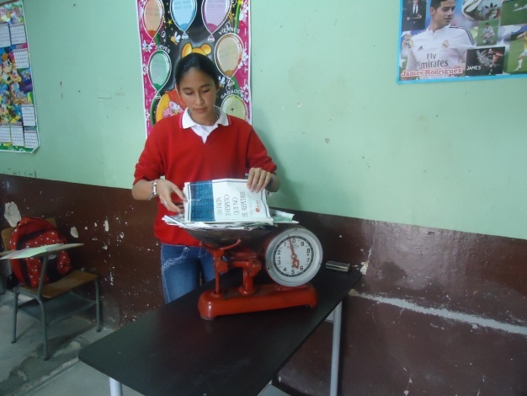
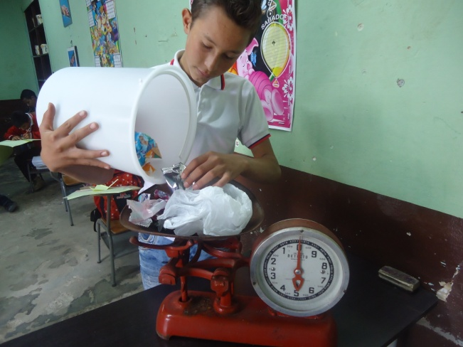

Ilustración 9 y 10. Pesado del material reciclable encontrado.

- Organización adecuada de la información recogida.
Se sugiere que organicen la información obtenida (resultados) de cada uno de los segmentos en forma organizada. Aquí el grupo de investigación puede elaborar una lista, a manera de resumen, de los resultados más significativos.
- Porcentaje de recolección por semana uno.

Grafico 1. Porcentaje de Bombombun

Grafico 2. Plástico

Grafico 3. Periódico

Grafico 4. Palos de paletas

Grafico 5. Tapas

- Porcentaje de recolección por semana dos.

Grafico 6. Palos de bombombun segunda semana

Grafico 7. Plástico segunda semana

Grafico 8. Periódico segunda semana

Grafico 9. Palos de paleta segunda semana

Grafico 10. Tapas segunda semana.

- Porcentaje teniendo en cuenta las semanas

Grafico 12. Tabla de recolección semana dos.
Grafico 11. Tabla de recolección primera semana

- Porcentaje total encontrado

Grafico 13. Tabla general de la recolección del material.

- Actividades no propuestas durante la trayectoria o segmento de investigación. Se plasman las actividades no propuestas en el cronograma de actividades y que son necesarias para el desarrollo y solución para la pregunta de investigación. (Esta depende de cada grupo de investigación y si es necesario)
No se encontraron actividades no previstas en la ejecución del proyecto ya que se siguió con el cronograma de actividades que se había planteado en la bitácora cuatro.

Recuerde: Realizar los registros de cada actividad durante cada segmento o trayecto y en el tiempo más breve posible después de su finalización.

BITÁCORA Nº 6.2. RECORRIDO DE LA TRAYECTORIA DE INDAGACIÓN

Nombre del EE al que pertenece el grupo de investigación: | CER LA UNIÓN
Municipio | TOLEDO
Nombre del grupo de investigación: | RECICLAJE BUENA OPCIÓN.

REGISTRO DE SISTEMATIZACIÓN/ para el maestro acompañante: Complementar la bitácora 6 del semillero de investigación de usted acompaña:

- Describir las dificultades que se presentaron en el grupo para obtener los resultados en los segmentos de investigación propuestos.
- El trabajo individual en algunos estudiantes es superior a otros estudiantes, ya que algunos se preocupaban por buscar mayor cantidad de material reciclable y de su clasificación.

- Describir las fortalezas del grupo de investigación para tomar decisiones sobre los resultados de las trayectorias y para argumentarlas.
- El ingenio de los estudiantes al buscar alternativas de reutilización de los residuos encontrados.
- El trabajo grupal fue más exitoso que el trabajo individual.

- Después de desarrollar los segmentos para la trayectoria de indagación, cuáles serían las características del espíritu científico que se fomenta desde el Proyecto Enjambre.
- Transformación de material reciclable
- El cuidado del entorno escolar
- El trabajo grupal
- Expresión de ideas por medio de un lenguaje no verbal, como lo es en la elaboración de artesanías a través de ideas propias.

- A la luz de las etapas de investigación trabajadas hasta ahora, enuncie lo que para usted serían las principales características de un proceso de formación en el cual la investigación es la estrategia pedagógica.
- Sentido de escucha
- Observación directa de campo
- Toma adecuada de apuntes y registro bibliográfico respectivo
- Búsqueda adecuada de la solución de interrogantes
- Expresión clara y coherente de ideas.

- Mencione los Logros y Dificultades en el proceso investigativo de este segmento o trayecto
Logros
- Trabajo comunicatorio y apropiación por el cuidado del ambiente
- El embellecimiento del entorno escolar

Dificultades

- Las condiciones climáticas adversas impidieron la ejecución de una buena recolección de material ya que las lluvias dañaron muchos de los residuos

Este formato fue retomado de la Cartilla “Xua, Teo y sus amigos en la onda de la investigación” del programa Ondas de Colciencias y adaptado para el Proyecto Enjambre, Norte de Santander.

